

**GDD**

**Creador:** Muñoz Romina Alejandra

**DNI:** 45109270

**LU:** TUV000688

Índice

Nombre del Juego: 3

Genero: 3

Estudio/Diseñador: 3

Versión: 3

Elevator Pitch: 3

Plataforma: 3

Sinopsis de Jugabilidad y Contenido: 3

Tecnología: 3

Publico: 4

Personajes: 4

Enemigos: 4

Niveles: 5

Música y Sonidos: 5

Detalles de Producción: 5

# Nombre del Juego:

Japonoier de noche

# Genero:

Arcade

# Estudio/Diseñador:

Muñoz Romina Alejandra

# Versión:

0.0.1

# Elevator Pitch:

¡Ven a divertirte y a pasar el rato!

Basado en un viaje que realizó el streamer llamado “Roier”, este juego te traslada a las calles de Japón por las noches.

¿Tu misión? Regresar a tu hospedaje esquivando los distintos Yokais que deambulan por las desoladas calles y callejones.

¿Podrás llegar a tu alojamiento sano y salvo?

# Plataforma:

|  |  |
| --- | --- |
| Plataforma | Justificación |
| *PC* | Al ser como una especie de laberinto, el juego no requiere de tantas cosas para que funcione. Sin embargo, es más cómodo jugarlo desde una PC además de ser más accesible a cualquiera. |

# Sinopsis de Jugabilidad y Contenido:

En el juego controlaremos al streamer por las calles de japón para que este llegue al lugar donde se está alojando, mientras tendremos que esquivar a los distintos Yokais que andan deambulando.

# Tecnología:

Yo usaría Godot Engine, además de ser un motor grafico gratuito, tiene bastantes herramientas para los juegos 2D.

**Hardware mínimo necesario:**

SO: Windows 10

Procesador: Intel Pentium N3710 1.60 GHz

Memoria RAM: 4gb

Almacenamiento: 20gb de espacio disponible.

# Publico:

Este juego está dirigido a cualquiera que quiera pasar el rato jugando y es apto para todo público.

# Personajes:

**Nombre del personaje:**

Roier.

**Descripción:**

Tiene 22 años, lleva gorra todo el tiempo y unos lentes de sol arriba de ellos.

# Enemigos:

Enemigo 1:

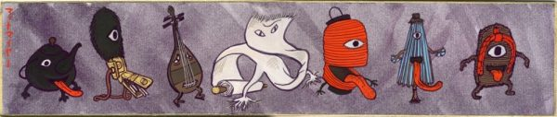

**Nombre:**

Los Tsukumogami

Enemigo 2:

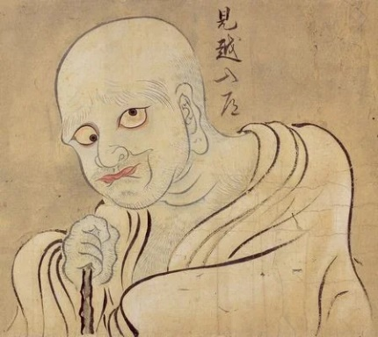

**Nombre:**

Mikoshi Nyudo

Enemigo 3:



**Nombre:**

Rokurokubi

# Niveles:

El juego contará con 5 niveles, 3 transcurren por las calles de Osaka y los otros dos por Tokio.

# Música y Sonidos:

Durante todo el camino la música será tenue y tranquila para tratar de transmitir un sentimiento de paz y tranquilidad.

Sin embargo, cuando salga un Yokai, la música se pondrá tensa y se podrán escuchar los latidos de corazón de nuestro personaje.

# Detalles de Producción:

**Fecha de Inicio:**

🡪31/07/2024

**Fecha de Terminación (aproximado):**

🡪14/08/2024

**Presupuesto:**

🡪$100000 (cien mil pesos argentinos)